Мастер-класс по изобразительному искусству
на тему «Акварельная живопись»
(Рисование с натуры натюрморта)

Цели: познакомить с многообразием форм изображения мира вещей в истории искусства; расширить знания о жанре натюрморта, об особенностях натюрморта в живописи, учить изображать различные предметы; развивать приемы работы красками; воспитывать эстетическую восприимчивость.

Оборудование: репродукции картин художников, образец педагогичес-кого рисунка (этапы работы акварелью), кувшин, муляж, драпировка, акварельные краски.

Словарь: натюрморт- (мертвая натура, природа)- жанр изобразительного искусства, посвященный воспроизведению предметов обихода, снеди (ово- щей, фруктов), цветов и прочего.
Акварель (от лат.aqua-вода)- краски на растительном клее, которые разводятся водой, а также работы, сделанные такими красками.

Этапы работы:
- Организационный момент.
- Сообщение темы занятий.
- Изучение нового материала.
- Практическая работа.
- Просмотр и анализ работ.

I. Организационный момент.
Приветствие участников. Проверка готовности к занятию.

II. Сообщение темы занятий.
Натюрморт очень любят многие профессионалы-живописцы. Он входит как важный элемент в обучение будущего художника. Здесь оттачивается умение цельно скомпоновать несколько предметов, понять разность их качеств. Такие постановки, пожалуй, наиболее верно иллюстрируют термин «натюрморт».
Предельно точно суть натюрморта выражается в голландском и немецком языках. Там его классифицируют как Stilleben-тихая жизнь. Действительно, натюрморт- тихая жизнь вещей, полная своих внутренних событий, жизнь, которую мы так редко замечаем. Разве только невзначай в сумерках остановимся пораженные таинственным блеском металла или залюбуемся гордым профилем кувшина.
Конечно, сами художники заметили очень давно, сколь красноречивы могут быть отдельные вещи. Задача художника в области натюрморта состоит не только в передаче самих по себе, но и в том, чтобы выразить отношение к ним человека данной эпохи, а через них и к окружающему миру вообще.
Потомки знатных рыцарских фамилий, любители шумных охотничьих забав, просили художника написать «охотничьи трофеи». Это были патети-ческие и очень показные, бравурные натюрморты,

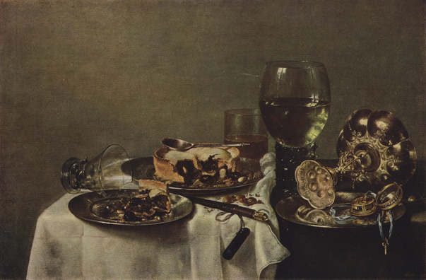

«Завтрак с ежевичным пирогом» Виллем Клас Хед (1594-1680)

Ежевичный пирог- небрежно отломанный кусок его лежит на блюде, старинный зеленоватый бокал, до половины наполненный прозрачным вином. Другой бокал- попроще –упал, и у него отбился край. Стакан , скромно отступивший в глубину стола. Но мы любуемся и тем, как худож-ник передал сияние металла, блеск вина, прозрачность и красоту стекла, как искусно он создал всю эту нехитрую композицию.
В натюрморте художник ведет с нами доверительную беседу. Тонкость восприятия жизни, поэтичность или, наоборот, бравурность и торжествен-ность- во всем этом мы почувствуем отношение к миру очень зримо и точно. А неожиданный подбор и живописная трактовка предметов могут придать натюрморту фантастический смысл, он может звучать и драматически.
В натюрмортах великого французского живописца Поля Сезанна вещи, самые что ни на есть простые- белый глиняный кувшин, пивная кружка, персик, яблоко- становятся настолько значительным, осязаемым, что, глядя на них, незаметно для себя говоришь не о натюрморте, рассказываешь не о самых предметах (слева- персик, справа- трубка), а о цельности и ясности взгляда на мир, вспоминаешь энергию, звучность и плотность красок, реальность бытия всего написанного.

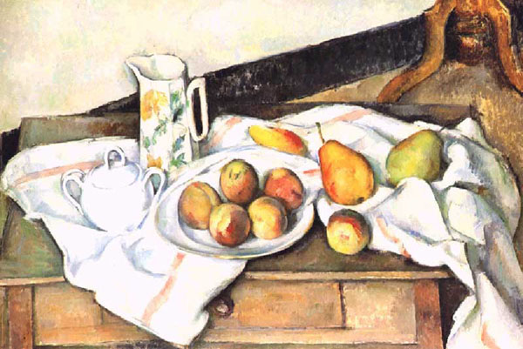

«Персики и груши» П.Сезанн (1888-1890)

III. Изучение нового материала.
Основное качество акварели- прозрачность и мягкость тончайшего красочного слоя. Этим она отличается от масла, темперы, гуаши. Акварель прекрасно передает ясность небесной лазури, серебро облаков, игру водяных струй, нежность цветочных лепестков. Она вырабатывает зоркость глаза, уверенность и смелость руки, тонкое ощущение прекрасного.
Наиболее распространенные кисти для акварельной живописи- беличьи. Также используются собольи и колонковые кисти- прочные и эластичные. Для работы нужна белая, плотная, высокого качества бумага. Лучшие наборы красок: «Ленинград» №1 (24 цвета).
Одно из условий удачной работы- привлекательность натуры. Эмоцио-нальная сторона играет важнейшую роль, вызывает творческое отношение к процессу рисования. Работая над хорошим натюрмортом, вы получаете удовольствие, эмоциональный подъем, Вначале изучите натуру, попробуйте представить уже готовый этюд. Затем легкими линиями без детальной прорисовки намечайте расположение основных масс предметов, затем прорисуйте их поточнее.
Начинаем работу со светлых тонов, в которые добавляются более темные. Если прожилки листа темнее основного фона, то они прорисовы-ваются в последнюю очередь осторожно тонкой кистью. В процессе работы следите, чтобы на кисти не было много воды. В то же время кисть не должна быть сухой. Старайтесь накладывать мазки не кончиком, а плоскостью- боком кисти по «движению». Не следует мазать по одному месту несколько раз, получится грязь; смешав краски на палитре и найдя нужный цвет,
положите его так, как ощущаете в натуре. Уточняем, что же такое тон и что такое цвет. Цвет с технической стороны- краска: синяя, зеленая, красная и различные их смеси. Тон- это цветовая насыщенность.
Свет, полутень и тени- все это пишется цветом, постарайтесь увидеть всю натуру целиком и правильно определить цвет и тон. Старайтесь не смешивать более трех красок. После прокладки самого яркого предмета первого плана пишите предмет, на фоне которого он находится, т.е. окружение этого предмета таким , каким оно кажется. Вылепливая их форму мазками, двигаясь от центра композиции к краям. Первоплановые предметы пишутся подробно, с детальной проработкой по мере удаления мазок становится шире, обобщеннее, и наконец, фон пишется широко, мягко, цельно. Чтобы передать пространство, надо по мере удаления предметов в глубину снижать яркость цвета и тоновой контраст относительно первого плана. Та часть, которая ближе к нам, ярче, светлее; постепенно уходя в глубину, она становится темнее, сдержаннее по цвету, мягче по тону.

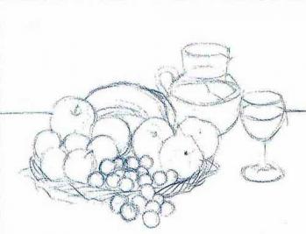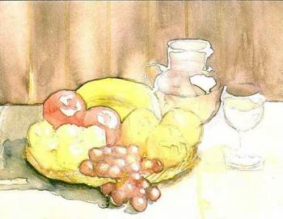
1 этап 2 этап
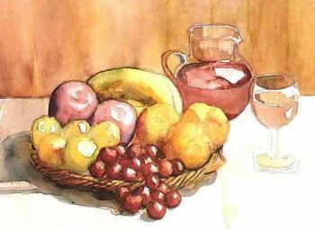
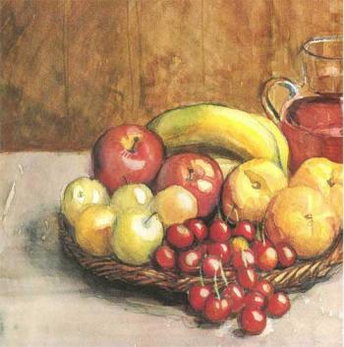
3 этап 4 этап

IV. Практическая работа.
Задание: Выполнить натюрморт с натуры. Во время практической работы: 1) контроль организации рабочего места; 2) контроль правильности выполнения премов работы; 3) оказание помощи, испытывающим затруд-нения; 4) контроль объема и качества выполненной работы.

V. Просмотр и анализ работ.
Выставка выполненных работ

При воспроизведении вещественного мира сказывается личное отношение к нему живописца. С одной стороны, объективная сущность вещи, выражаемая в ее форме, цвете, фактуре; с другой- индивидуальность художника, воспринимающего эту вещь. Обе эти стороны неразрывно переплетаются.
Прекрасный мастер натюрморта К.С.Петров-Водкин определил его так: «Натюрморт- это одна из острых бесед живописца с натурой. Каков есть предмет, где он, а где я, воспринимающий этот предмет,- в этом основное требование натюрморта. И в этом большая познавательная радость, воспринимаемая от натюрморта зрителем».

Литература:
1. « Краткий словарь» Н.М.Сокольникова. Издательство «Титул» 1996г.
2. «Живопись» Л.А.Шитов, В.Н.Ларионов. Издательство «Просвещение»1995 г.
3. «Изобразительное искусство» О.В.Павлова. Издательство «Учитель» 2006 г.
4. «Свет в живописи» Джеки Баррас. Издательство «Кристина-новый мир» 2003 г.

